Міністерство освіти і науки України

Національний університет «Львівська політехніка»

Кафедра систем штучного інтелекту



**Звіт**

про виконання

**Лабораторних та практичних робіт № 2 *з дисципліни:*** «Мови та парадигми програмування»

***з розділу***: «Лінійні та розгалужені алгоритми. Умовні оператори. Константи, змінні»

***Виконав:***

студент групи ШІ-12

Заставний Денис Миколайович

# **Тема роботи:**

Ознайомлення з циклами, умовними операторами switch,continue, if, вивчення масивів в С++; Набуття навичок на основі вивчених операторів та циклів.

# **Мета роботи:**

Написати лабораторні роботи використовуючи умовні оператори, цикли, лінійні та розгалужені алгоритми.Створити блок-схему до кожної програми для кращої візуалізації алгоритму роботи програми.

**Теоретичні відомості:**

1. Теоретичні відомості з переліком важливих тем:

* Тема №1: Умовні оператори
* Тема №2: Унарні та бінарні оператори
* Тема №3: Лінійні та розгалужені алгоритми
* Тема №4: Типи даних, константи
* Тема №5: Цикли:

1. Індивідуальний план опрацювання теорії:

* Тема №1: Умовні оператори
  + Джерела Інформації:
    - <https://programm.top/uk/c-sharp/tutorial/conditional-operators/>
    - <https://acode.com.ua/urok-68-operator-switch/>
  + Що опрацьовано:
    - Умовні оператори if,else,if else
    - Оператор switch та його синтаксис у вигляді випадків(case) та їх закінчення (break)
  + Статус: Ознайомлений
  + Початок опрацювання теми: 16.10.2023
  + Звершення опрацювання теми: 18.10.2023
* Тема №2: Унарні та бінарні оператори
  + Джерела Інформації:
    - <https://acode.com.ua/urok-42-aryfmetychni-operatory/>
    - <https://www.bestprog.net/uk/2019/04/21/priority-table-unary-binary-ternary-and-n-ary-operations-prefix-and-postfix-operator-form-ua/#q02>
  + Що опрацьовано:
    - застосування на практиці унарних та бінарних операторів,вивчено оператори інкременту та декременту
  + Статус: Ознайомлений
  + Початок опрацювання теми: 17.10.2023
  + Звершення опрацювання теми: 20.10.2023
* Тема №3: Лінійні та розгалужені алгоритми
  + Джерела Інформації:
    - <http://cpp.dp.ua/pryklady-najprostishyh-typovyh-algorytmiv/>
  + Що опрацьовано:
    - Принцип дії алгоритма то його типи

Статус: Ознайомлений

* + Початок опрацювання теми: 20.09.2023
  + Звершення опрацювання теми: 22.09.2023
* Тема № 4 Типи даних, константи:
  + Джерела Інформації:
    - <http://cpp.dp.ua/typy-danyh/>
    - <https://www.youtube.com/watch?v=BpaSC30-SUo>
  + Що опрацьовано:
    - Типи даних,їх розмір, позначення, використання.
    - константи
  + Початок опрацювання теми: 20.10.2023
  + Звершення опрацювання теми: 20.10.2023
* Тема № 5 Цикли:
  + Джерела Інформації:
    - <http://cpp.dp.ua/operatory-tsyklu/>
  + Що опрацьовано:
    - оператори циклу: while, do while, for.
  + Статус: Ознайомлений
  + Початок опрацювання теми: 20.10.2023
  + Звершення опрацювання теми: 21.10.2023

# **Виконання роботи:**

## **1. Опрацювання завдання та вимог до програм та середовища:**

*Завдання №1*: VNS Lab 1 Task 1

* Варіант №9
* Потрібно обчислити значення виразу використовуючи унарні та бінарні оператори

*Завдання №2*: VNS Lab 1 Task 2

* Варіант №9
* Обчислити значення виразів за допомогою операторів інкременту та декременту

*Завдання №3*: Algotester Lab 1 Task 1

* Варіант №2

<https://algotester.com/uk/ProblemSolution/Display/1520012>

*Завдання №4*: Class Practice Task

* Написати код програми який визначає який визначає у що одягнутись в залежності від погоди, використовуючи умовні оператори if,else if,else,switch.

*Завдання №*5 Self Practice Task (algotester)

* <https://algotester.com/uk/ProblemSolution/Display/1520398>
* за допомогою циклу for вирахувати скільки печива буде у пачках.

## **2. Дизайн та планована оцінка часу виконання завдань:**

*Завдання №1*: VNS Lab 1 Task 1

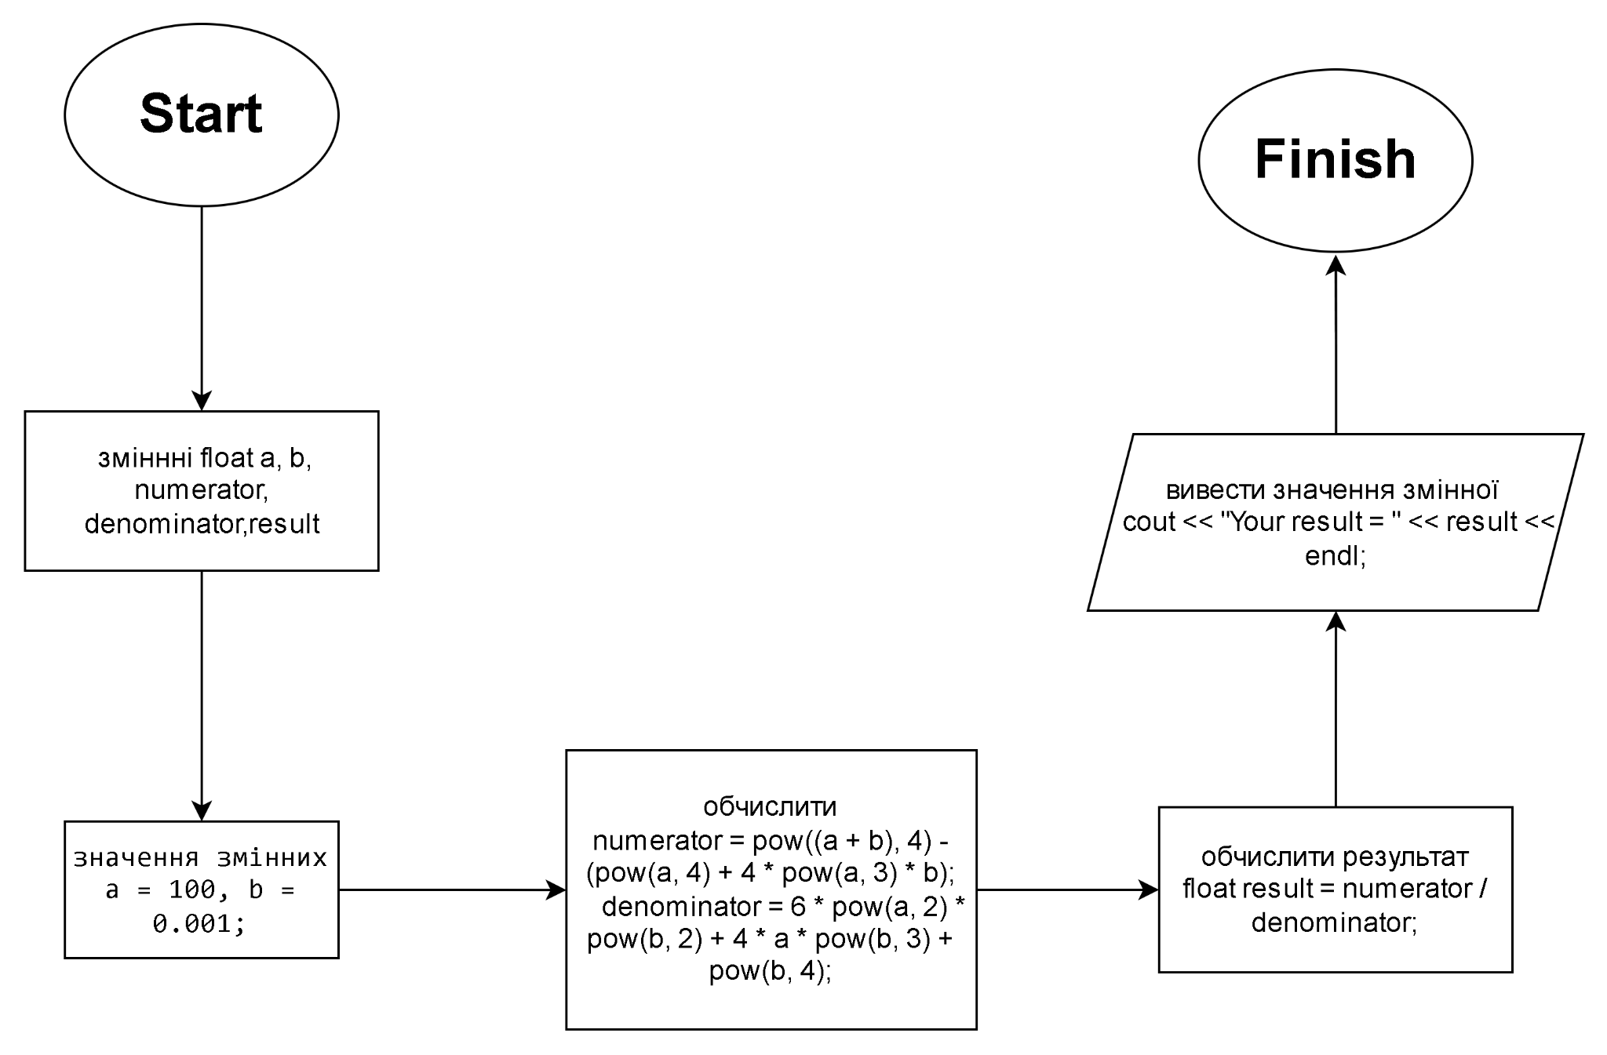

*Зображення 1.Блок-схема до 1 завданн**я*

* Планований час на реалізацію: 20 хв

*Завдання №2*: VNS Lab 1 Task 2

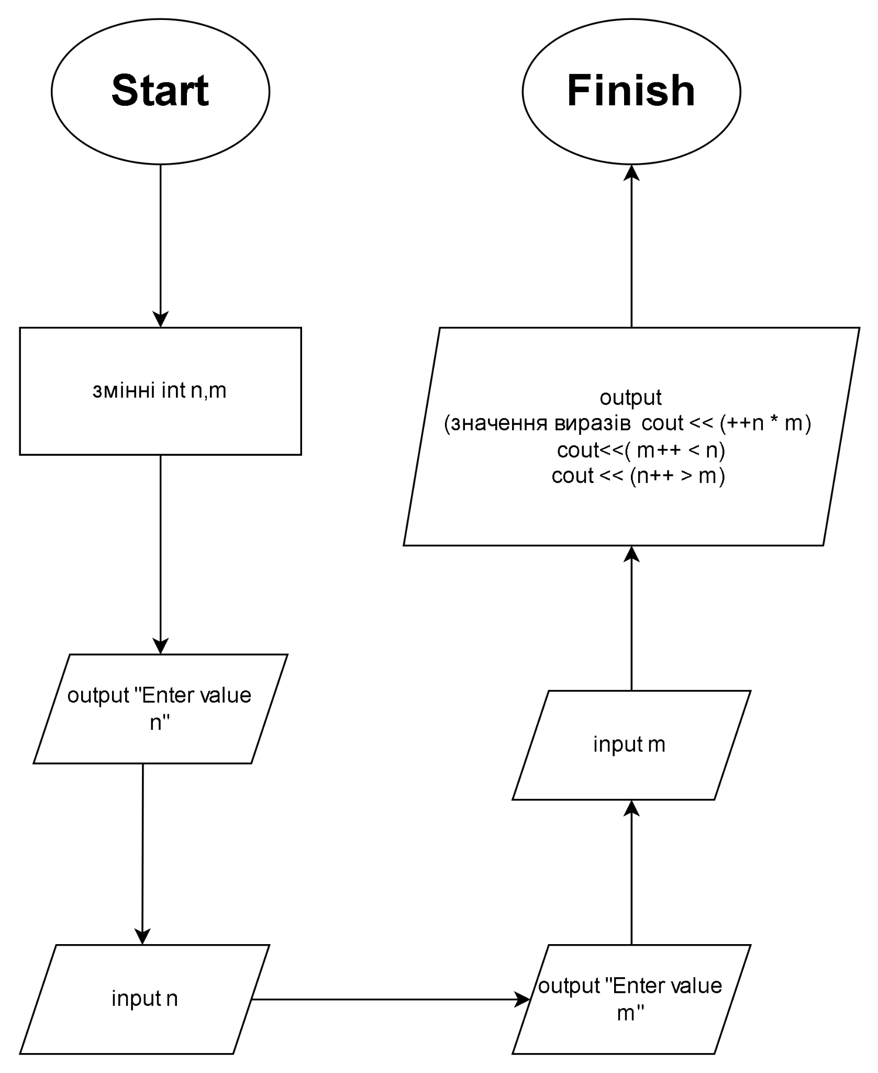

*Зображення 2.Блок-схема до 2 завдання*

* Планований час на реалізацію: 20 хв

*Завдання №3*: Algotester Lab 1 Task 1

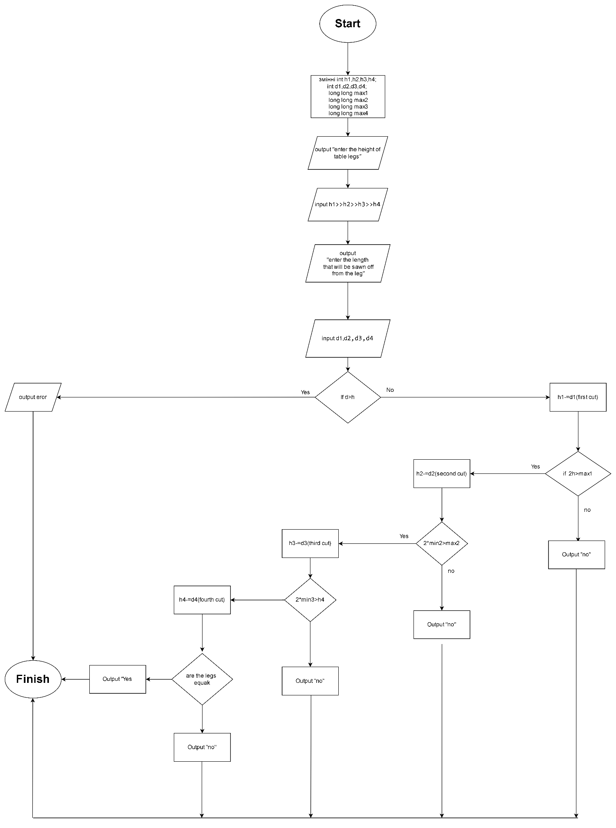

*Зображення 3.Блок-схема до 3 завданн**я*

* Плановий час на реалізацію: 30 хвилин

*Завдання №4*: Class Practice Task

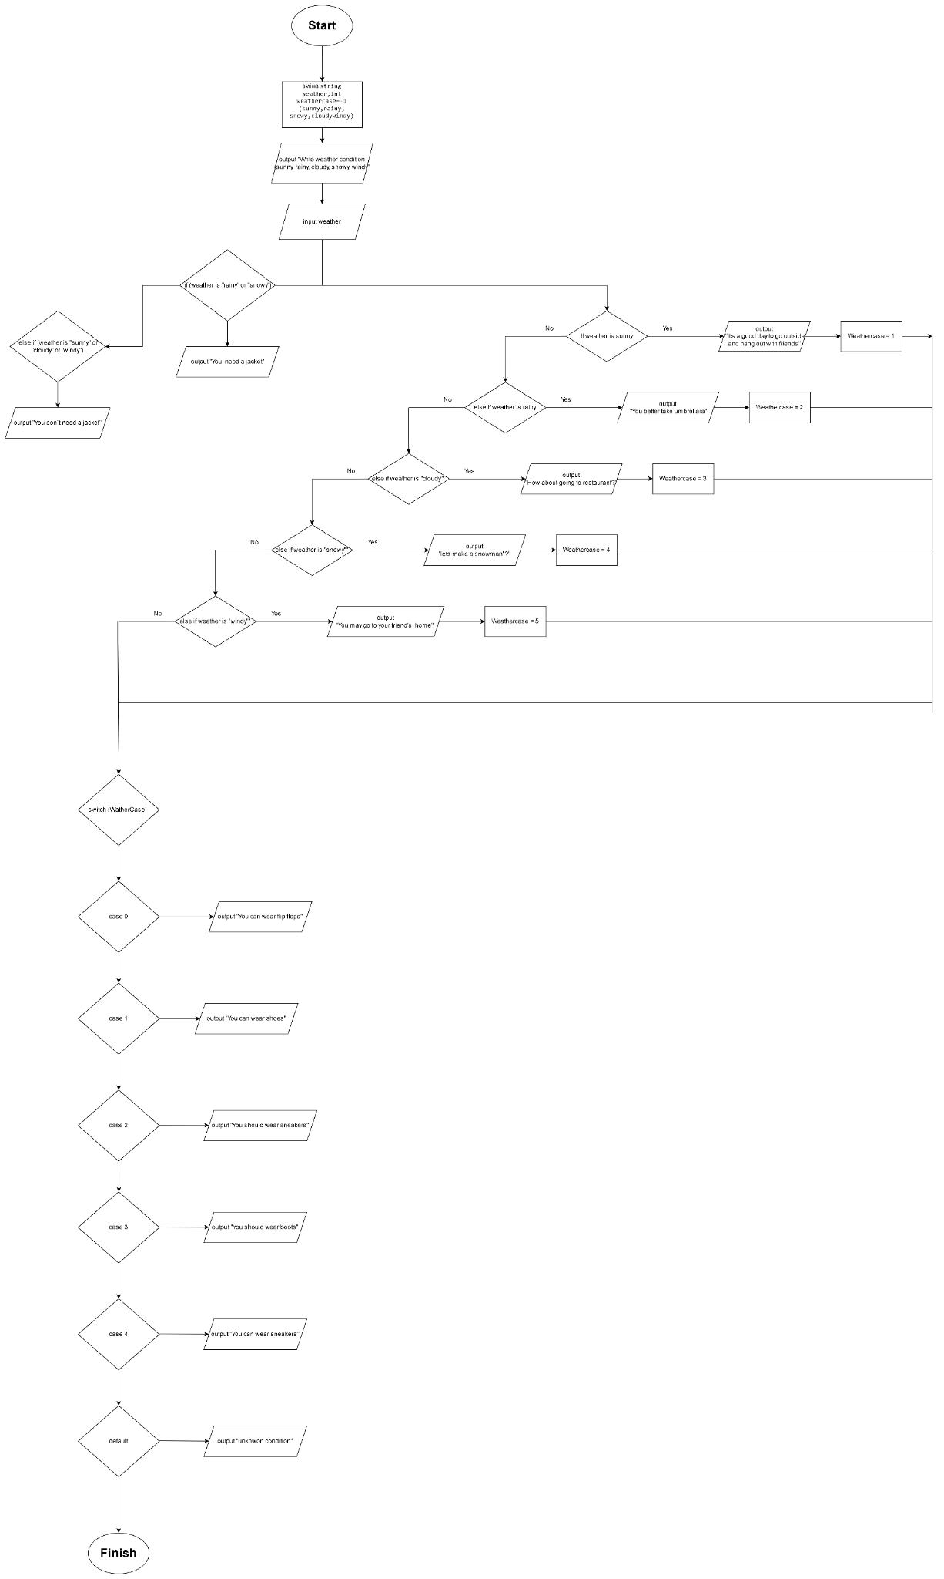

*Зображення 4.Блок-схема до 4 завданн**я*

* Плановий час на реалізацію: 35 хвилин

*Завдання №*5 Self Practice Task (algotester)

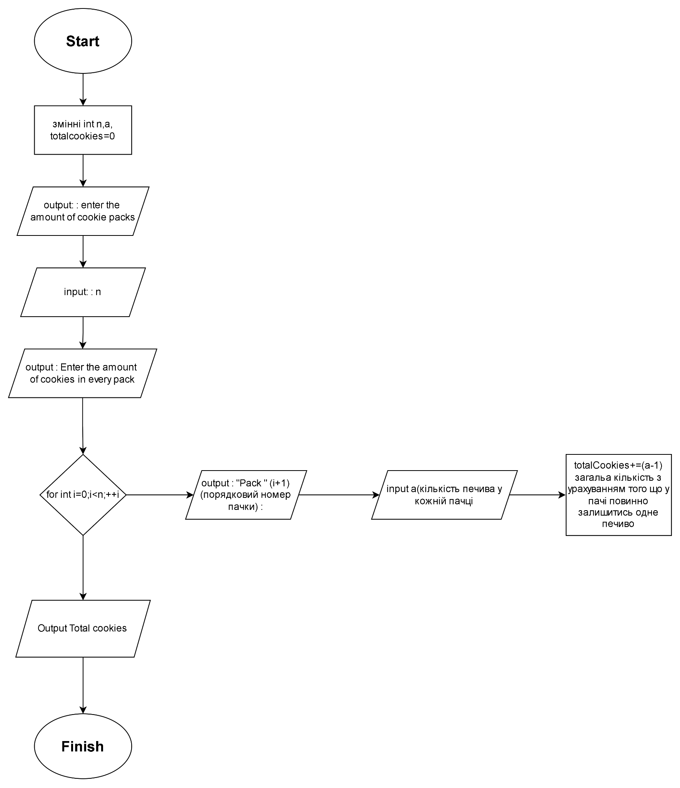

*Зображення 5.Блок-схема до 5 завдання*

* Планований час на реалізацію : 20 хвилин.

**3. Конфігурація середовища до виконання завдань:**

відсутня

## **4. Код програм з посиланням на зовнішні ресурси:**

<https://github.com/artificial-intelligence-department/ai_programming_playground/pull/491>

*Завдання №1*: VNS Lab 1 Task 1

#include <iostream>

#include <cmath>

using namespace std;

int main() {

float a = 100, b = 0.001;

float chisel = pow((a + b), 4) - (pow(a, 4) + 4 * pow(a, 3) * b);

float znam = 6 * pow(a, 2) * pow(b, 2) + 4 * a * pow(b, 3) + pow(b, 4);

float result = chisel / znam;

cout << "Your result = " << result << endl;

return 0;

}

*Зображення 6.Код до 1 програми*

*Завдання №2*: VNS Lab 1 Task 2

#include <iostream>

#include <cmath>

using namespace std;

int main() {

int n, m;

cout << "Enter value n:" << endl;

cin>>n;

cout<<"Enter value m:"<<endl;

cin>>m;

cout << (++n * m) << endl;

cout<<( m++ < n)<< endl;

cout << (n++ > m) << endl;

return 0;

}

*Зображення 7.Код до 2 програми*

*Завдання №3*: Algotester Lab 1 Task 1

#include <iostream>

#include <algorithm>

using namespace std;

int h1,h2,h3,h4;

int d1,d2,d3,d4;

int main ()

{

cout<<"enter the height of table legs "<<endl;

cin>>h1>>h2>>h3>>h4;

cout<<"enter the length that will be sawn off from the leg"<<endl;

cin>>d1>>d2>>d3>>d4;

if (d1>h2 || d2>h2 || d3>h3 || d4>h4)

{

cout << "ERROR" << endl;

return 0;

}

h1 -= d1;

long long max1= max(max(h2,h3),h4);

if(2*h1>max1)

{

h2 -= d2;

long long max2= max(h3,h4);

long long min2= min(h1,h2);

if(2*min2>max2)

{

h3 -= d3;

long long min3= min(min(h1,h2),h3);

if(2*min3>h4)

{

h4 -= d4;

if(h1==h2 && h1==h3 && h1==h4)

{

cout << "YES" << endl;

}

else

{

cout << "NO" << endl;

}

}

else

{

cout << "NO" << endl;

}

}

else

{

cout << "NO" << endl;

}

}

else

{

cout << "NO" << endl;

}

return 0;

}

*Зображення 8.Код до 3 програми*

*Завдання №4*: Class Practice Task

#define _CRT_SECURE_NO_WARNINGS

#include <iostream>

#include <string>

using namespace std;

int main() {

int iUserChoose = 1;

do{

string weather;

cout << "Write weather condition (sunny, rainy, cloudy, snowy, windy)\n";

cin >> weather;

int WatherCase = -1;

if (weather == "rainy" || weather == "snowy") {

cout << "You need a jacket\n";

}

else if (weather == "sunny" || weather == "cloudy" || weather == "windy") {

cout << "You don`t need a jacket\n";

}

if (weather == "sunny") {

cout << "It's a good day to go outside and hang out with friends\n";

WatherCase = 0;

}

else if (weather == "rainy") {

cout << "You better take umbrellara\n";

WatherCase = 1;

}

else if (weather == "cloudy") {

cout << "How about going to restaurant?\n";

WatherCase = 2;

}

else if (weather == "snowy") {

cout << "lets make a snowman\n";

WatherCase = 3;

}

else if (weather == "windy") {

cout << "You may go to your friend's home\n";

WatherCase = 4;

}

switch (WatherCase) {

case 0:

cout << "You can wear flip flops\n";

break;

case 1:

cout << "You can wear shoes\n";

break;

case 2:

cout << "You should wear sneakers\n";

break;

case 3:

cout << "You should wear boots\n";

break;

case 4:

cout << "You can wear sneakers\n";

break;

default:

cout << "Unknown condition\n";

break;

}

cout << "\n\n\n";

cout << "if you want to continue enter 1, else 0\n";

cin >> iUserChoose;

system("cls");

} while (iUserChoose != 0);

return 0;

}

*Зображення 9.Код до 4 програми*

*Завдання №*5 Self Practice Task (algotester)

#include<iostream>

#include <iostream>

using namespace std;

int main() {

int n, a, totalCookies = 0;

cout << "Enter the number of cookie packs: ";

cin >> n;

cout << "Enter the number of cookies in each pack:\n";

for (int i = 0; i < n; ++i) {

cout << "Pack " << (i + 1) << ": ";

cin >> a;

totalCookies += (a - 1);

}

cout << "Total cookies: " << totalCookies << endl;

return 0;

}

*Зображення 10.Код до 5 програми*

## **5. Результати виконання завдань, тестування та фактично затрачений час:**

*Завдання №1*: VNS Lab 1 Task 1

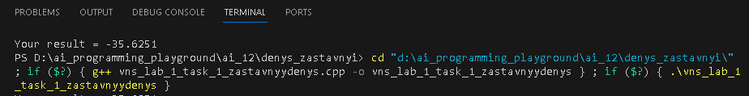

*Зображенн**я 11. Результат 1 програми*

час затрачений на виконання: 10 хвилин

*Завдання №2*: VNS Lab 1 Task 2

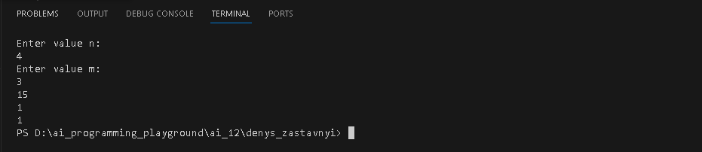

*Зображенн**я 11. Результат 2 програми*

час затрачений на виконання: 10 хвилин

*Завдання №3*: Algotester Lab 1 Task 1

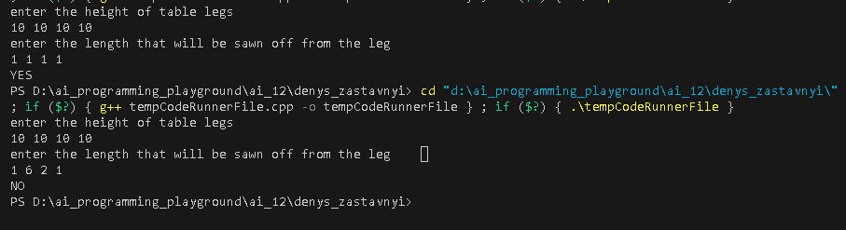

*Зображенн**я 12. Результат 3 програми*

час затрачений на виконання: 20 хвилин

*Завдання №4*: Class Practice Task

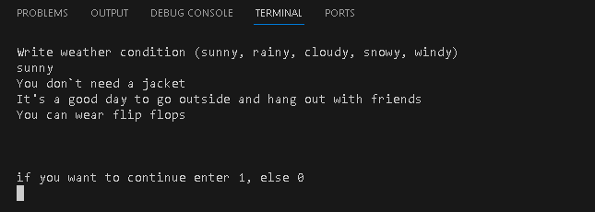

*Зображенн**я 13. Результат 4 програми*

час затрачений на виконання:25 хвилин

*Завдання №*5 Self Practice Task (algotester)

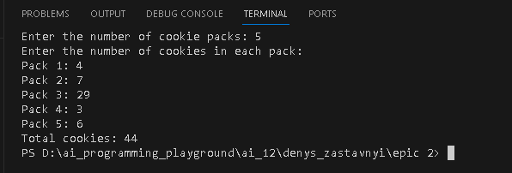

*Зображенн**я 14. Результат 5 програми*

Час затрачений на виконання завдання: 20 хвилин.

# **Висновки:**

Я навчився використовувати цикли, умовні оператори switch,continue, if,else,if else,унарні та бінарні оператори,оператори інкременту та декременту, вивчив масиви, лінійні та розгалужені алгоритми, типи даних.